**Міністерство Освіти І НАУКИ України**

**Національний університет "Львівська політехніка"**

Інститут **КНІ**

Кафедра **ПЗ**

### ЗВІТ

До лабораторної роботи № 2

**З дисципліни:** *“Безпека програм та даних ”*

**На тему:** “Створення генератора псевдовипадкових чисел*”*

**Лектор:**

доцент каф. ПЗ

Сенів М.М.

**Виконав:**

ст. гр. ПЗ-46

Баб’як Д.І.

**Прийняв:**

асист. каф. ПЗ

Махоркін М.І.

« ____ » ________ 2025 р.

∑=_________________

Львів – 2025

**Тема:** Створення генератора псевдовипадкових чисел.

**Мета роботи:** Ознайомитись з джерелами та застосуванням випадкових чисел, алгоритмами генерування псевдовипадкових чисел та навчитись створювати програмні генератори псевдовипадкових чисел для використання в системах захисту інформації.

**Теоретичні відомості**

**1. Вимоги до послідовності випадкових чисел**

* **Рівномірність розподілу** – усі числа мають випадати з однаковою ймовірністю.
* **Відсутність кореляції** – числа не повинні бути «передбачуваними» одне через одне.
* **Великий період** – послідовність не повинна швидко повторюватися.
* **Відтворюваність (для ПВЧ)** – при однакових параметрах завжди генерується одна й та сама послідовність (зручно для тестів).

**2. Що таке генератор псевдовипадкових чисел?**

Це алгоритм, який за допомогою математичних формул створює послідовність чисел, що **виглядають випадковими,** хоча вони повністю визначаються початковим значенням **(seed)** і параметрами.

**3. Що таке період послідовності псевдовипадкових чисел?**

Це кількість елементів послідовності до того моменту, коли числа починають **повторюватися по колу.**

**4. Критерії оцінки якості генератора псевдовипадкових чисел**

* **Довжина періоду** (чим довший, тим краще).
* **Рівномірність розподілу** згенерованих значень.
* **Відсутність закономірностей і кореляцій.**
* **Швидкість генерації**.
* **Простота реалізації** (менше ресурсів, менше коду).

**5. Якими повинні бути параметри ЛКГ для повного періоду**

(для формули Xn+1=(aXn+c) mod mXn+1} = (aX_n + c) \bmod mXn+1=(aXn+c)modm):

ccc і mmm – взаємно прості.

a−1a - 1a−1 кратне всім простим дільникам mmm.

Якщо mmm кратне 4, то й a−1a - 1a−1 теж має бути кратне 4.

**6. Переваги алгоритму лінійного конгруентного (порівняння)**

* Дуже простий у реалізації.
* Швидко працює навіть для великих обчислень.
* Легко відтворити ті самі послідовності (контрольованість).
* Використовується у практиці (моделювання, ігри, тести).

**7. Недоліки алгоритму лінійного конгруентного**

* Якщо параметри підібрані неправильно → малий період.
* Є статистичні закономірності (послідовність не ідеально «випадкова»).
* Не підходить для криптографії (легко відновити наступні числа, знаючи параметри).

**Завдання до виконання роботи**

Згідно до варіанту, наведеного в таблиці, створити програмну реалізацію генератора псевдовипадкових чисел за алгоритмом лінійного порівняння. Програма повинна генерувати послідовність із заданої при вводі кількості псевдовипадкових чисел, результати повинні як виводитись на екран, так і зберігатись у файл. Перевірити період функції генерації, зробити висновок про адекватність вибору параметрів алгоритму. У звіті навести протокол роботи програми, значення періоду функції генерації та зробити висновок про придатність цього генератора для задач криптографії.

**Індивідуальний варіант (Варіант 1)**

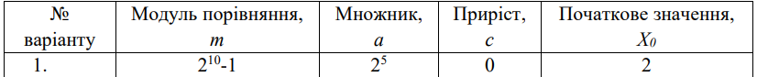

**Хід виконання роботи**

**Код програми**

<https://github.com/DmytroBabiak2004/SPDLab1>

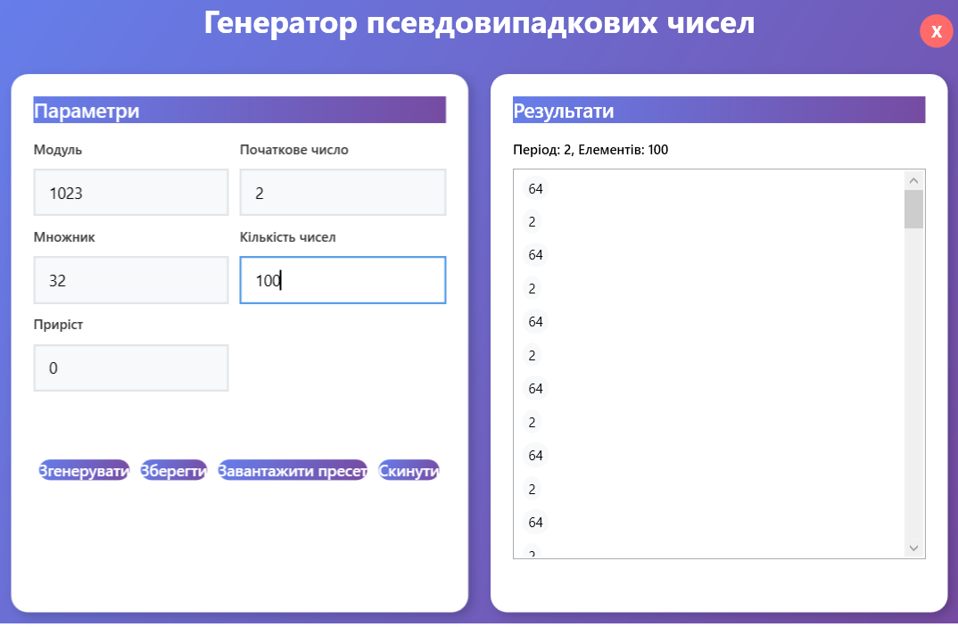

*Рис. 1. Результат виконання прогарми*

**Висновки**

У ході виконання роботи я ознайомився з джерелами та застосуванням випадкових чисел, алгоритмами генерування псевдовипадкових чисел та навчився створювати програмні генератори псевдовипадкових чисел для використання в системах захисту інформації.